鼎阳科技全新高端产品亮相慕展，欲打破国外高端仪器垄断

-----2021慕尼黑上海电子展现场专访
来源： 仪商网
4月14-16日，通用电子测试测量领域的行业领军企业鼎阳科技带着全新三款硬核新品及其他明星产品重磅亮相2021慕尼黑上海电子展。据悉，这已经是鼎阳连续三年参加该展会。在这次展会上，鼎阳科技市场部经理高学琴接受《仪器仪表商情》采访，重点介绍了鼎阳近期推出的这三款硬核新品，能给用户带来不一样的测试体验。
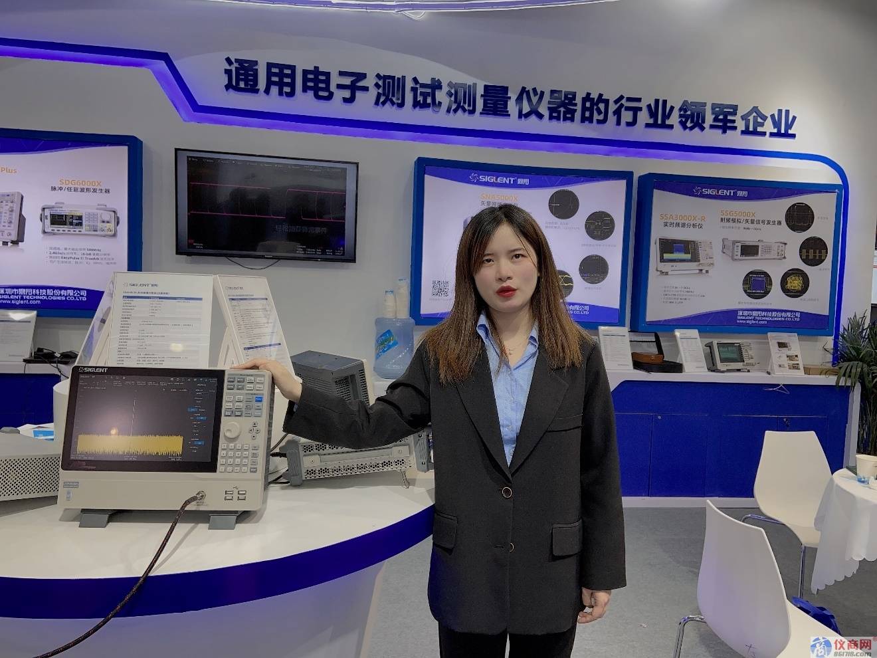
（鼎阳科技市场部经理高学琴）
全新一代高端产品亮相，带来不一样的测试体验
《仪器仪表商情》：鼎阳现在主推的产品有哪些？主要适用于什么领域？
高学琴：这一次我们主推的产品有三款，第一款是带宽高达2 GHz的12-bit高分辨率示波器SDS6000 PRO 系列，它拥有强大的信号测量功能，可广泛应用于通讯、半导体、新能源、人工智能、物联网、汽车电子、医疗电子、消费电子、航空航天、教育科研等领域。 第二款产品是SNA5000X系列四端口8.5 GHz测量频率的矢量网络分析仪，它具有低噪声，高动态范围，支持4端口S参数测量，差分(平衡)测量，时域测量，滤波器插入损耗等功能，可广泛应用于滤波器，双工器，天线，有源器件，射频线缆等领域的研发，生产制造。另外，鼎阳科技SSG5000X系列射频模拟/矢量信号发生器也是这次展会的主推产品之一，它的射频输出频率高达6 GHz, 内部基带源带宽150 MHz，可作为本地振荡器（LO）,发射器（transmitter），或干扰信源，广泛应用于测试器件、接收机及各种通信系统，适用于生产和研发场景。

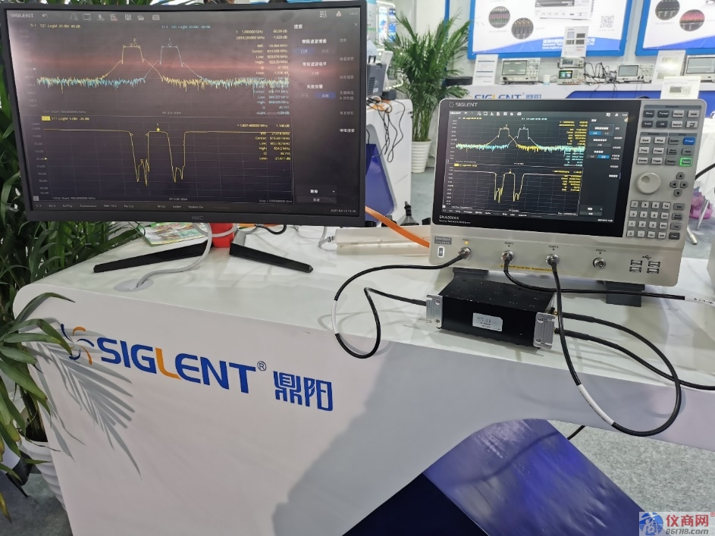

《仪器仪表商情》：这次上海慕尼黑电子展，鼎阳带来了什么产品和解决方案？
高学琴：这次上海慕尼黑电子展我们重点展示了带宽高达2GHz的 SDS6204 H12 Pro高分辨率示波器、频率高达8.5GHz的SNA5084X四端口网分矢量网络分析仪、最高输出功率达1080W的SPS5000X直流开关电源这三款近期新发布机型；中心区域展示了SDG7000A任意波形发生器、SSG5000A 微波信号发生器、SSA5000A频谱分析仪三款新一代高端产品；还展出了SDS5104X SDS2504X Plus、SDS1104X-E不同配置的示波器以及SSA3075X-R、SVA1075X-R频谱分析仪，配套展示了SDG6000X、SDG2000X、SSG5000X系列信号发生器及射频信号源，手持示波表，电子负载、电源、万用表等产品也有展出。
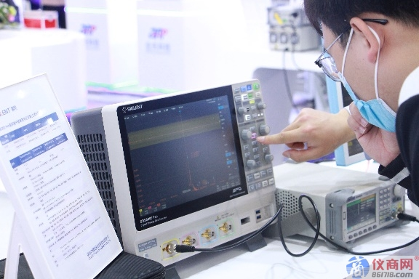
演示方案包含电源环路控制响应（波特图）方案、高分辨率模式下的垂直缩放、解码功能、天线测试、实时频谱模式、EMI预兼容测试等内容。
继续提升产品档次，逐步打破国外高端仪器垄断
《仪器仪表商情》：鼎阳的产品优势是什么？可以帮助客户解决什么问题？

高学琴：鼎阳科技是国内通用电子测试测量仪器的行业领军企业，我们的产品覆盖面非常广泛，可以为客户提供高中低全系列通用电子测试测量的整体方案，从而满足绝大多数客户的测试需求。另外，我们的产品性价比非常高，与进口品牌相同性能的产品相比具有更低的价格，比如SDS5000X系列示波器是泰克，是德同档次的一半不到。
测试测量仪器是电子行业的基础配置设备，稳定的质量和可靠性是对它的第一要求。客户对自身产品近乎苛求的质量要求，就需要更精密，准确，好用的测量仪器辅助，因此鼎阳的每一款产品都是精心打磨，对产品的细节把控，小到一个提手，一个旋钮，大到产品的电路设计，UI界面等，都是力臻极致。2015年鼎阳发布的SSA3000X系列频谱分析仪，花费了3年的研发时间，期间反复验证测试，精益求精，一经发布，就受到了客户的青睐，供不应求。正是因为这些高质量高性能高品质的仪器铺底， 满足了苛刻的用户需求，鼎阳才能打开局面。并且一直坚持以用户为中心，快速响应客户反馈，兼收并蓄，快速迭代，建立起品牌信任，以上也正是鼎阳的竞争优势之所在。
我们的产品能为工程师的研发调试、生产调试提供帮助。比如我们的示波器可以用于电压、频率、时间测试，也可以用于波特图、眼图和抖动分析，电源分析，多种串行协议触发及解码，逻辑分析仪等。我们的任意波形发生器采用了鼎阳独创的EasyPulse技术，能够输出高稳定度、低抖动、占空比极小、脉宽精细可调的脉冲波，SDG2000X及SDG6000X/X-E，SDG7000A等机型还采用了创新的TrueArb技术，不仅具备传统DDS技术所有优点，而且克服了其可能增加抖动和失真的严重缺陷，可实现逐点输出任意波形，不会遗漏或重复任何点。
《仪器仪表商情》：鼎阳近期有什么新品发布的计划吗？未来即将推出哪些新产品？
高学琴：我们在今年4月刚发布了最高输出频率为1GHz的任意波形发生器SDG7000A系列，最高输出频率20GHz的微波信号发生器SSG5000A系列以及最大测量频率为26.5GHz的频谱分析仪SSA5000A系列。其中，SDG7000A系列最高频率输出可达1GHz，采样率是5GS/S，存储深度是512MPts，垂直分辨率是14bit，此款信号源弥补了我司在宽带源GHZ上的空白，其客户的覆盖度更高，满足如雷达，电子对抗，光通信以及卫星通信领域的相关应用；SSG5000A是一款小巧，高性价比的微波信号发生器，低频下限可延伸到9 kHz，最大输出频率提升到了20 GHz，最大输出功率可达20 dBm，标配了具有高稳定度参考的OCXO高精度参考源，它是针对无线通信、航空航天等行业推出的高端射频信号发生器，不仅可以实现各种复杂信号的模拟生成，还可以根据实际需要编辑产生用户特定的信号样式以适应更多场合需求；鼎阳科技SSA5000A频谱分析仪是一款具有多种功能的通用射频微波测量仪器，测量范围从9 kHz到最高26.5 GHz；分析带宽40 MHz，可在分析带宽内对输入信号进行实时频谱分析和信号调制分析。SSA5000A在无线连接和移动通信测量，宽带信号捕获与分析，瞬态信号测量，电磁兼容测试，通信和微波实验课程等各方面具有广泛的应用价值，适用于企业研发、工厂生产、教育教学等诸多领域，为用户提供经济高效的射频测量。
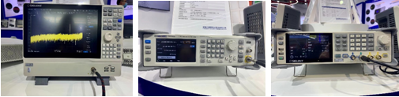
目前我们正在进行4GHz带宽高端数字示波器、4GHz带宽高端数字示波器的前端放大器芯片以及20GHz测量频率范围的高端矢量网络分析仪的研发，未来我们将持续提升产品档次，将为国内企业逐步打破国外优势企业在高端产品的垄断贡献力量。
《仪器仪表商情》：鼎阳对这次参展有什么期望？期望达成什么样的目标？
高学琴：参加这次慕尼黑电子展，一个很重要的目的是将我们的高端新产品以及应用方案展现给我们的目标用户，让更多的用户通过这次展示记住SIGLENT这个优秀的品牌，另外一个目标是倾听用户对我们产品的反馈信息，为公司产品开发，功能升级开拓新思路。

